Universidade do Grande Rio

Sistema da Informação

Laboratório de Sistemas Operacionais

Professor: Flávio Dumortout de Mendonça Jr

Aluno: Kaique Sousa Farias

Matricula: 5306711

AV1

Questão 1 - No disco de 1TB colocaria o sistema operacional, seus pacotes. No disco de 2TB deixaria para uso de professores e alunos para compartilhamento de arquivos.

Questões práticas:

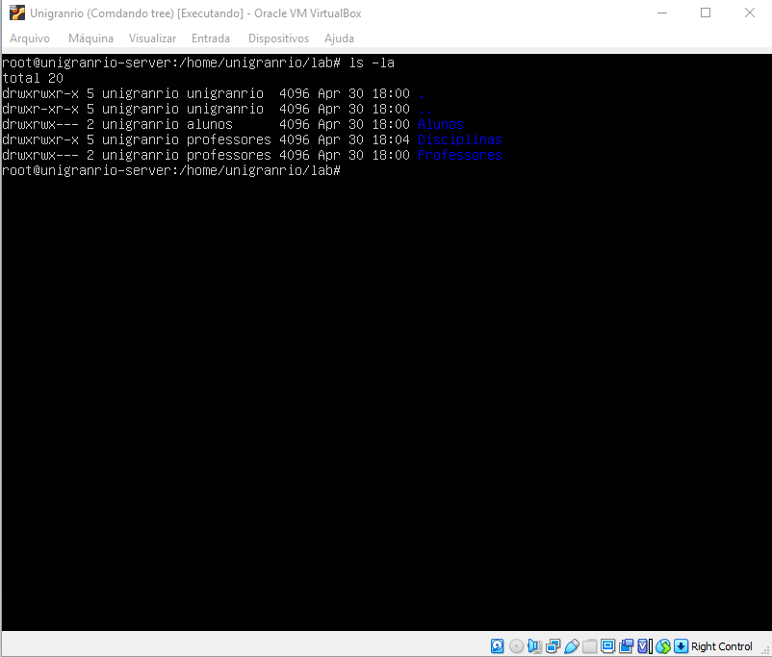

Figura 1 Diretórios e Permissões

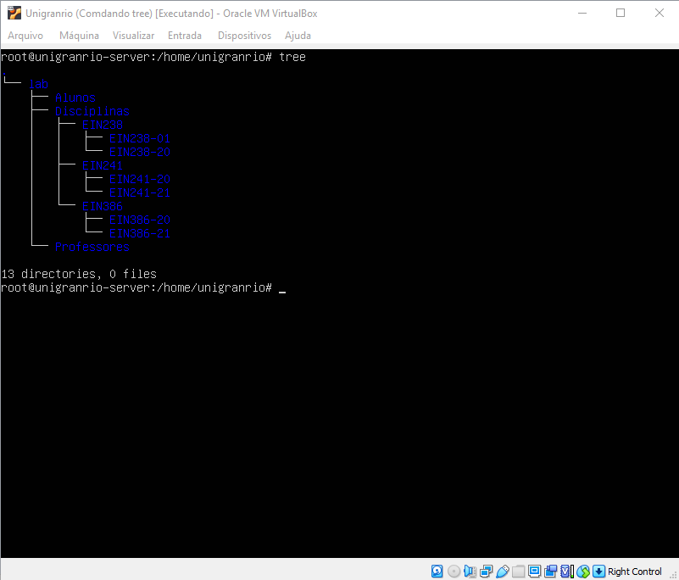

Figura 2 Diretórios

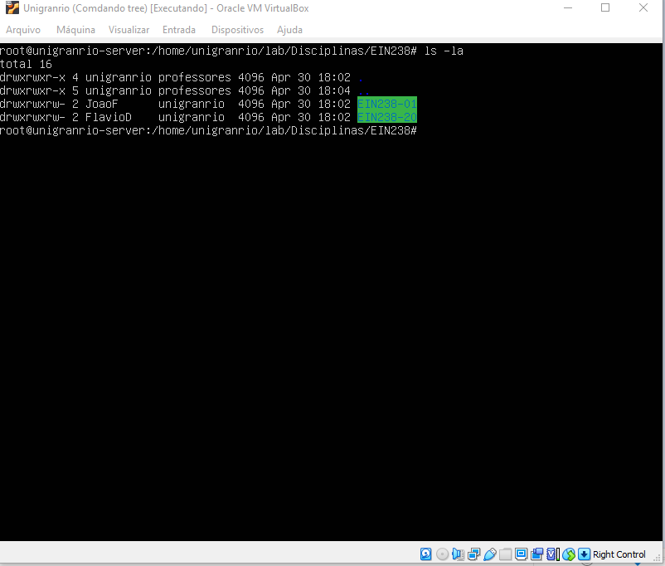

Figura 3 EIN238 – Permissões

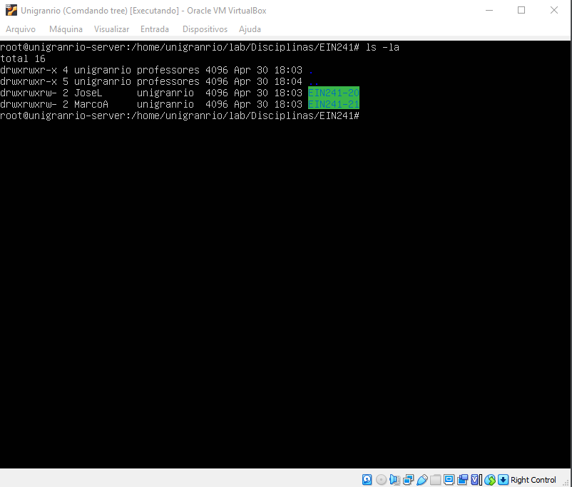

Figura 4 EIN241 – Permissões

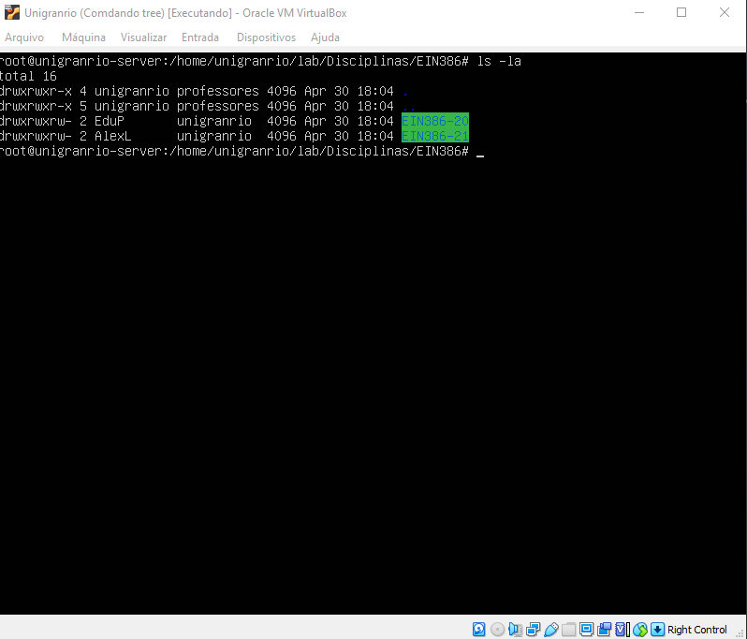

Figura 5 EIN386 – Permissões

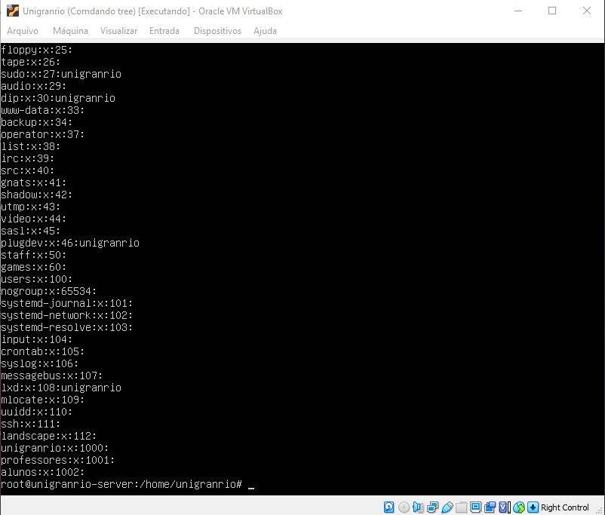

Figura 6 Grupos

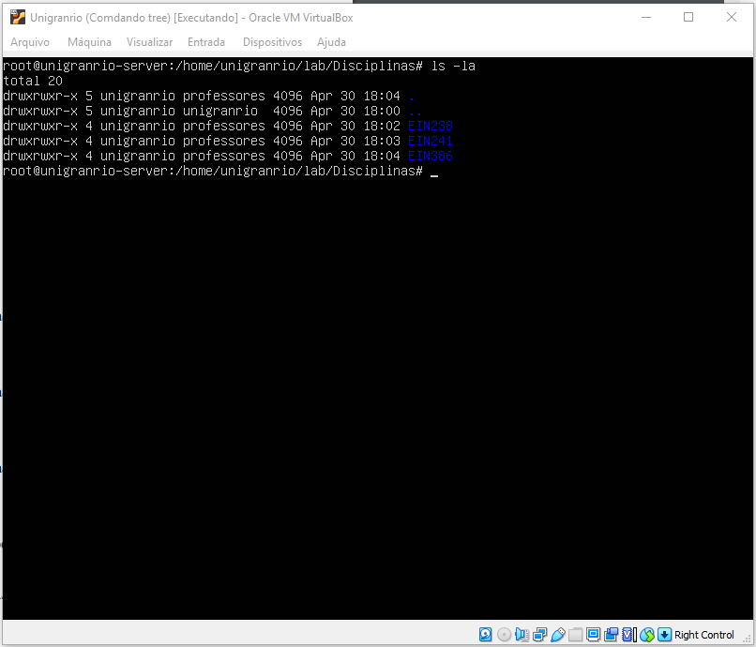

Figura 7 Permissões Disciplinas

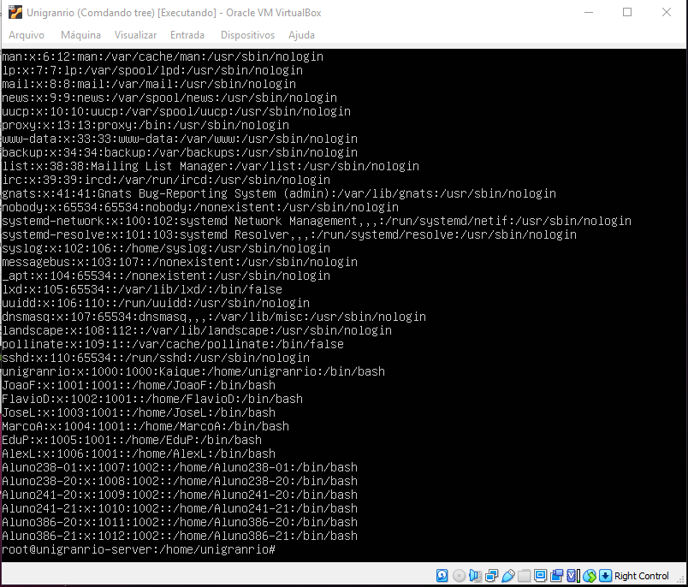

Figura 8 Usuários